Cesta svatého Martina
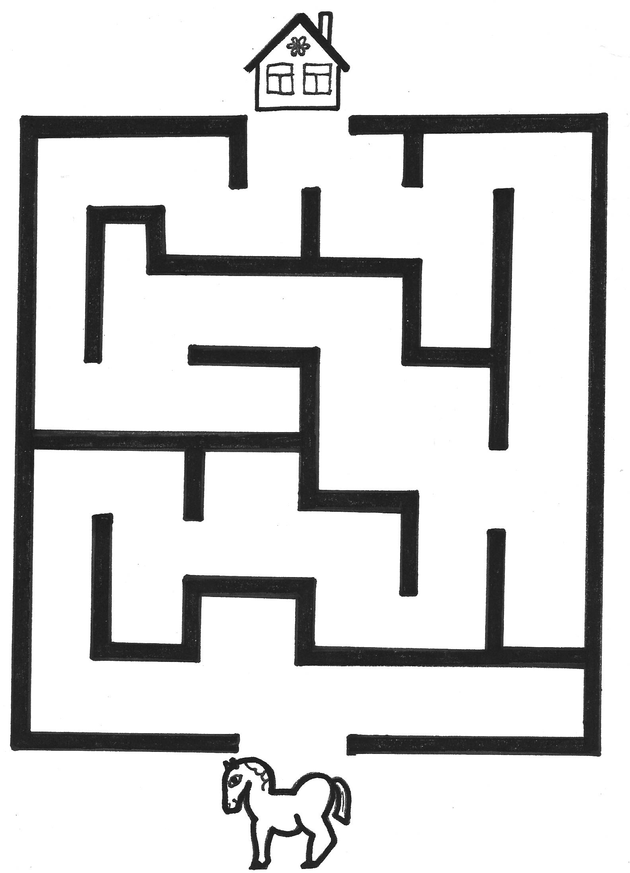
Pomoz koni svatého Martina najít cestu do naší školky a nakresli ji fixem. Pokud najdeš více možností, zakresli je všechny, nejlépe každou jinou barvou. Bludiště vytvořila autorka příspěvku, obrázky vznikly použitím běžně dostupných razítek.

